**Строение представителей Типа Кишечнополостные**

К Типу Кишечнополостные относятся **многоклеточные** животные с **лучевой (радиальной) симметрией**.

Так, на рисунке видно, что через организм представителя Кишечнополостных — **гидры**можно провести несколько условных линий (лучей), делящих её на одинаковые (зеркальные) части. А у червя такая линия — только одна.

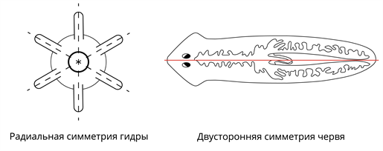

*Рис.*1*. Симметрия животных*

Отличительная особенность — наличие **кишечной полости**, где может перевариваться довольно крупная пища. Отсюда и название — кишечнополостные.

Другая особенность — наличие **рта**. Только через ротовое отверстие в их организм попадает вода и еда, удаляются из организма непереваренные остатки. Большинство кишечнополостных являются хищниками.

 Рассмотрим полип гидру. Гидра прикрепляется к субстрату **подошвой**. Возле рта есть **щупальца**.

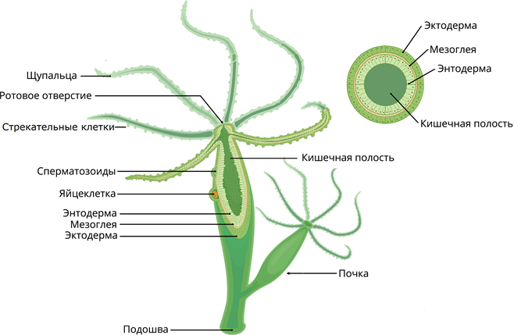

*Рис.*2***.****Схема строения кишечнополостных (на примере гидры пресноводной)*

У гидры есть **эктодерма** и **энтодерма**, между ними — **мезоглея**.

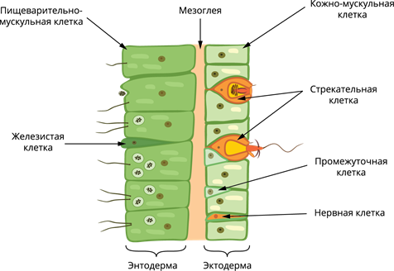

*Рис.*3*. Клетки наружного и внутреннего слоёв гидры*

*Обрати внимание!* **В эктодерме**гидры есть **эпителиально-мускульные, стрекательные, нервные, половые и промежуточные (неспециализированные)** клетки; **в энтодерме** — **пищеварительно-мускульные и железистые** клетки.

Функции клеток

**1. Покровная:***кожно-мускульные клетки* (мышечные отростки).

**2. Защита и добыча пищи:***стрекательные клетки* с капсулой (нить с чувствительным волоском и яд).  Прикосновение к чувствительному волоску вызывает выстрел стрекательной нити в жертву, яд проникает в тело жертвы и парализует её.

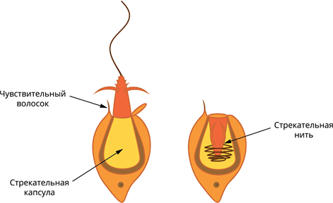

*Рис.*4*. Схема строения стрекательной клетки*

**3. Восприятие раздражения:***нервные клетки* с длинными отростками создают **нервную сеть**— **диффузную нервную систему**.

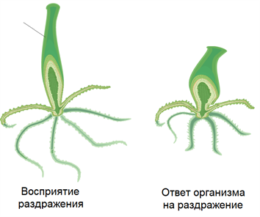

*Рис.*5*. Восприятие гидрой раздражения*

**4. Половое размножение:***половые клетки* образуют яйцеклетку.

**5.** **Внутриполостное пищеварение:***железистые клетки* выделяют ферменты в кишечную полость для переваривания пищи.

**6. Внутриклеточное пищеварение:***пищеварительно-мускульные* клетки со жгутиками и ложноножками, помогающими захватывать пищу для её переваривания в вакуолях клеток.

**7.** **Регенерация:***неспециализированные (промежуточные) клетки* превращаются в любой тип клеток, необходимых для восстановления части тела.

**Ферменты — биологические катализаторы, ускоряющие процессы жизнедеятельности. К пищеварительным ферментам относятся вещества, ускоряющие пищеварение.**

**Размножение**

Размножаются кишечнополостные бесполым способом (почкованием) и половым.При половом размножении образуется оплодотворённая яйцеклетка, из которой развивается личиночная стадия. Она прикрепляется ко дну и затем становится полипом. Несколько полипов могут создавать колонии или отпочковывать медуз. Так происходит чередование поколений прикреплённых полипов и свободноживущих медуз.

**Значение кишечнополостных**

Колонии коралловых полипов дают начало рифам и даже целым островам — атоллам, являющимся особыми экосистемами.

Из остатков коралловых полипов образуются известковые горные породы, которые находят применение в строительстве, дизайне, археологии.   
Редко медуз используют в пищу.

Как правило, медузы небезопасны для человека, их яд может вызывать ожоги.